學校： 舊社國小
教材名稱：校園安全
教學領域：綜合領域
適用年級： 四年級

目錄
一、主題名稱……………………………………………………p.2
二、上課節數……………………………………………………p.2
三、設計理念……………………………………………………p.2
四、教學目標與相關能力指標…………………………………p.2
五、教學活動
活動一: 爆米花的學校生活…………………………p.3~p.4
活動二: 校園安全歷史上的紀錄…………………………p.5
活動三：綜合活動
- 「校園安全停看聽」學習單………………p.5
- 班級教室內不安全行為討論…………p.5~p.6
六、教學資源……………………………………………………p.6
七、評量方式……………………………………………………p.6
八、教學成果
(一)教學活動照片…………………………………………p.？
(二)學生作品………………………………………………p.？
九、教學後反思…………………………………………………p.？
附件一:「校園安全停看聽」學習單……………………………p.？
◎檔案內容
一、主題名稱：校園安全
二、上課節數：共二節
三、設計理念（創意教學背景說明）：
學校是學生日常活動最長久的地方,校園安全問題層出不窮,到處都隱藏著危機,尤其許多人為的危險情境,更須注意.透過爆米花這個主角人物,呈現在學校一天生活所面臨的種種安全問題, 引導學生去觀察與反思這些危險行為,進而討論如何面對問題,並加以解決。
四、教學目標與相關能力指標：
能力指標 | 教學目標
※綜合  4-2-1辨識各種人為的危險情  境，並演練自我保護的  方法。  4-2-2瞭解空間的妥善運用可  以減低危險的發生。 | - 1能說出事件發生的經過。  - 2能說出自己的感受。  3-1-1-1體認自己在時間脈絡中扮演重要的角色。  3-1-2-1透過能透過合作與人完成戲劇表演。  3-1-2-2透過角色扮演知道對方心裡的感受。  1-3-1-1能傾聽別人的想法與意見。

五、教學活動
教學目標 | 活動與主要問題 | 說 明 | 時間 | 評 量 重 點
 | 一、引起動機  老師介紹「爆米花的學校生活」故事中的主角爆米花和他的好朋友以及故事的背景給大家認識。 | 讓學生瞭解故事中的人物和背景。 | 5  分
 | 二、發展活動  活動一  「爆米花的學校生活」  - 哭泣的抹布  老師提問：  - 爆米花有什麼不好的行為？  - 這樣的行為會傷害到誰？  - 你覺得拿抹布擦桌子時要注意什麼？  - 天外飛來的一本書  老師提問：  - 爆米花有什麼不好的行為？  - 你覺得發書時要注意什麼？  - 椅子不見了  老師提問：  - 爆米花有什麼不好的行為？  - 這樣的行為會造成什麼傷害？  - 這樣的傷害可以彌補嗎？  - 跌個四腳朝天  老師提問：  - 爆米花有什麼不好的行為？  - 你覺得他應該怎麼做比較好？  - 你如何提醒爆米花要注意什麼？  - 剪刀指向你、指向我  老師提問：  - 為什麼老師不要拿爆米花的剪刀？  - 拿剪刀的正確方式是什麼？（請學生示範）  - 你覺得使用剪刀時要注意什麼？  - 擦窗戶要人命  老師提問：  - 爆米花有什麼不好的行為？  - 你會怎麼教爆米花擦上面的窗戶呢?  - 不長眼睛的球  老師提問：  - 爆米花有什麼不好的行為？  - 你會怎麼提醒爆米花玩球時要注意什麼?  - 上下樓梯左右不分  老師提問：  - 爆米花有什麼不好的行為？  - 你要怎麼糾正爆米花的行為呢？  - 上下樓梯需要注意什麼？  ~第一節結束~ | 以播放簡報的方式，一張一張敘述爆米花在學校一天的生活以及他所遇到的不安全行為，並與學生針對每一種狀況進行討論。  希望透過爆米花的故事，引導學生去觀察及思考這些不安全的行為，進而提出如何改善或解決這些行為所產生的問題。 | 35分 | 學生能踴躍發表想法。透過學生的發表知道他們對故事吸收多少。  學生能瞭解什麼是不安全的行為以及如何改善這些行為。
 | 活動二  老師：  讓我們一起來看看  - 校園安全歷史上的紀錄  - 學生較常受傷的原因統計  - 學生較常受傷部位統計 | 藉由「校園安全歷史紀錄」檔案中的真實事例，讓學生瞭解不安全的行為可能導致的嚴重後果，繼而心生警惕。  學生瞭解本校學生較常受傷的原因和部位，在活動時要注意自己和他人的安全。 | 20分 | 學生能踴躍發表想法。透過學生的發表知道他們對內容瞭解多少。
 | 三、綜合活動  活動一  - 老師發給學生「校園安全停看聽」學習單。請學生仔細看圖，以紅將不安全的行為圈出來。  - 老師以簡報方式呈現這張學習單，將不安全的行為標出來。  - 討論「校園安全停看聽」學習單上的不安全行為，要怎麼做比較好？  活動二  - 全班一起討論並列舉一些班上在教室裡常見的不安全行為。這些行為，又該如何做比較好？  - 老師總結：  只要自己能夠處處小心，並注意自己的行為是否恰當，就能避免很多不安全行為的產生，才不致於傷害到自己甚至別人。  ~第二節結束~ | 學生能判斷圖中的不安全行為，並提出改善的方法。  瞭解班上常有的不安全行為，並提醒學生正確的處理方法。 | 20分 | 利用「校園安全停看聽」學習單（附件一）檢視學生對不安全行為的認知程度，以及對正確處理方式的瞭解。

六、教學資源：
簡報一：「爆米花的學校生活」（製作人：復興國小陳碧玉、陳碧容老師）
簡報二：「校園安全歷史紀錄」（製作人：復興國小陳碧玉、陳碧容老師）
簡報三：「校園安全停看聽」學習單（製作人：文玉）
簡報四：「校園安全」（製作人：舊社國小訓導處廖勇潭主任）
舊社國小健康中心提供學生受傷部位及受傷原因統計資料

七、評量方式：
教室觀察、口頭評量、學習單（如附件一）
八、教學成果：（建構中…）
(一)教學活動照片（建構中…）
(二)學生作品（建構中…）
九、教學後反思：（建構中…）

附件一:學習單 四年___班 ____號 姓名______________________
校園安全停看聽
你可曾留意校園中每個角落的安全性？現在……請你挑戰一下，找找看，下面的校園情境圖中，小朋友的哪些行為是不好的，將它圈出來。



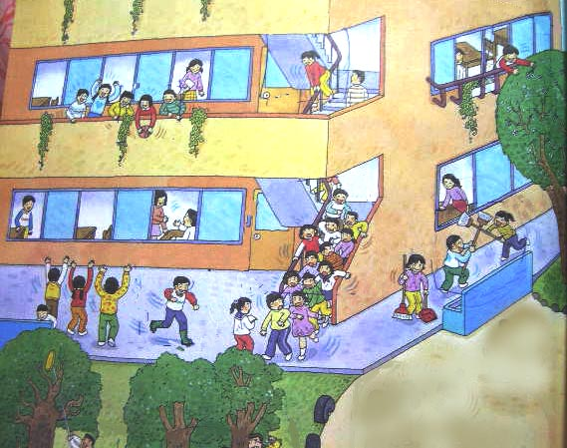

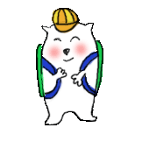

你找到了嗎？ 加油哦！

